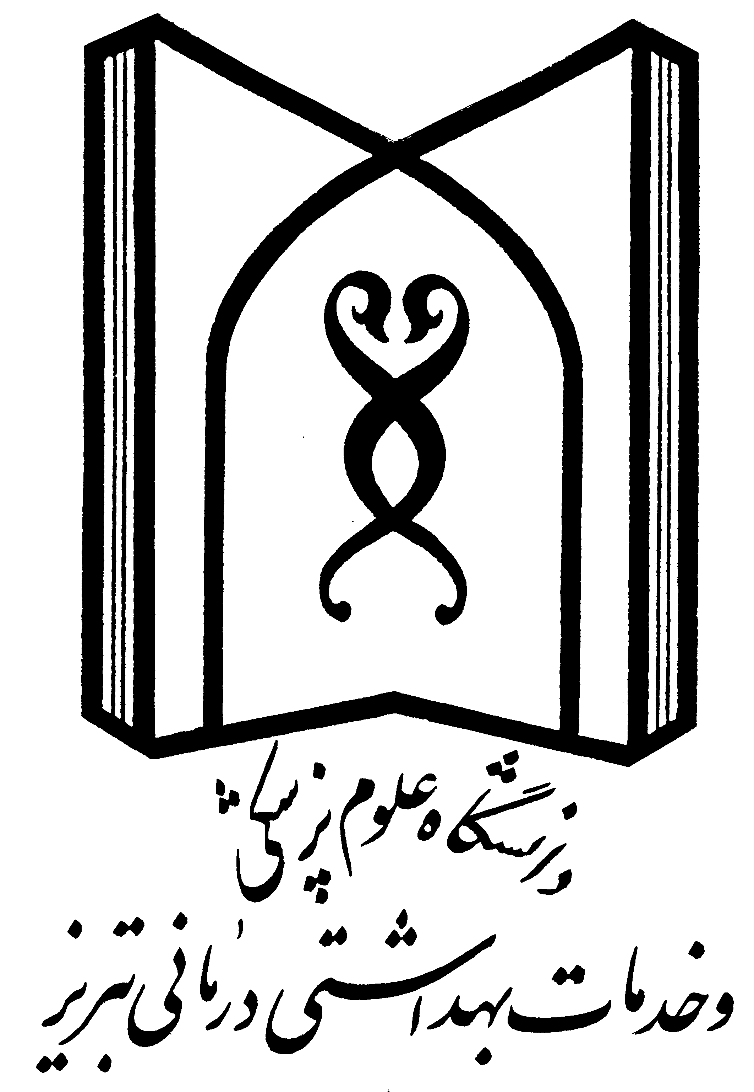
دانشگاه علوم پزشکی و خدمات بهداشتی و درمانی تبریز دانشکده دندانپزشکی
برنامه هفتگي دروس نظري و عملي ترم دوم رشته دکتری دندانپزشکی در نیمسال دوم سالتحصیلی 1402-1401
 | ايام هفته | 10-8 | كلاس | استاد | 12-10 | كلاس | استاد | 14-12 | كلاس | استاد | 16-14 | كلاس | استاد | 18-16 | كلاس | استاد
 | شنبه | اندیشه 2 | 3 | آقای یزدانی | انگل شناسی، قارچ شناسی | 6 | دکترکاظمی-دکترکهنسال
 | يكشنبه | تربیت بدنی 1 دختران |  |  | علوم تشریحی نظری 2  بافت - آناتومی | 6 | دکترمجد-دکترطایفی-دکترهمتی | تربیت بدنی 1  پسران |  |  | فیزیک پزشکی عملی | آزمایشگاه فیزیک پزشکی | پریناز محنتی
 | يكشنبه | تربیت بدنی 1  پسران
 | دوشنبه |  |  |  | فیزیک پزشکی | 6 | فرج االهی-مرتضی زاده |  |  |  | آیین زندگی | 5 | آقای یزدانی
 | سه شنبه | ایمنی و ترافیک | 6 | دکتر یزدانی-دکتر محمدی نیا | فیزیولوژی نظری1 | 6 | دکترمیرزائی- | علوم تشریحی عملی 2  بافت و آناتومی | سالن تشریح | دکترمجد-دکترطایفی-دکترهمتی | علوم تشریحی عملی 2  بافت و آناتومی | سالن تشریح | دکترمجد-دکترطایفی-دکتر همتی
 | چهارشنبه | فیزیولوژی نظری1 | 6 | دکترمیرزائی- | بیوشیمی 2 | 6 | دکترمطاع | بیوشیمی عملی | آزمایشگاه بیوشیمی | دکتر مطاع | بیوشیمی عملی | آزمایشگاه بیوشیمی | دکتر مطاع
رئیس اداره آموزش دانشکده دندانپزشکی

